photo  3 x 4 cm |  | DPEA  Design et Innovation pour l’architecture  fiche de pré-inscription  année universitaire 2020 - 2021 | 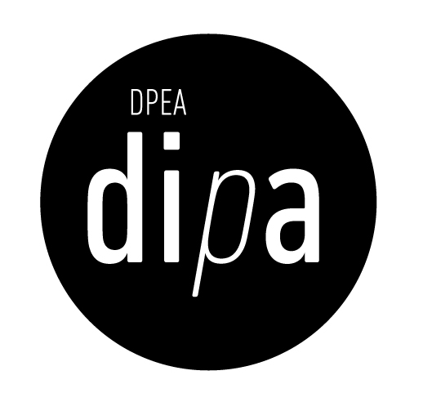  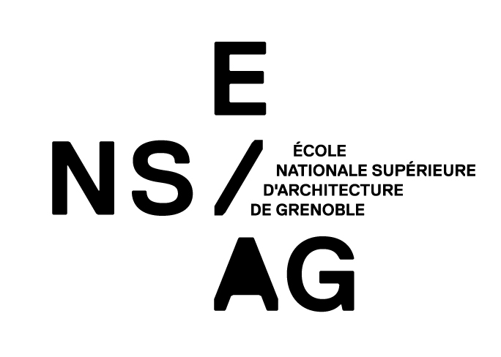

La session d’admission pour l’année universitaire 2020-2021 est ouverte du 1er février au 20 juin 2020.

Les dossiers de candidature doivent être envoyés pendant cette période à l'adresse suivante :
candidature-design@grenoble.archi.fr, dans un fichier unique au format PDF nommé « nom-prénom.pdf »
et qui n’excédera pas 8 Mo.

Les résultats de la sélection seront communiqués aux candidats par mail le 15 avril, le 20 mai et le 25 juin 2020.

Identité

Nom et prénom :
Sexe : F ◻ M ◻
Date de naissance :
Nationalité :
Adresse postale complète (jusqu’au 30 septembre 2020) :

Téléphone(s) :
Courriel :

Cursus

En fonction de votre diplôme, choisir l’un des deux cursus suivants :

Cursus en 2 ans :
pour les étudiants d’un niveau Licence (Bac+3)
Discipline :
Intitulé du diplôme :
Etablissement d’enseignement :
Année de réussite :
Diplôme en cours d’obtention ◻
Pays :

Cursus en 1 an :
pour les étudiants d’un niveau Master (bac+5) ou d’un diplôme de niveau bac + 4 et attestant d’au moins
2 ans d’expérience professionnelle
Discipline :
Intitulé du diplôme :
Etablissement d’enseignement :
Année de réussite :
Diplôme en cours d’obtention ◻
Expérience professionnelle d’au moins 2 ans : .........................................................................................................
Pays :
Composition du dossier de candidature

Le dossier de candidature comprend, dans l’ordre :

- Cette fiche de pré-inscription,

- Une copie du diplôme ou une attestation de réussite délivrée par l’établissement,

- Un curriculum vitae,

- Une lettre de motivation précisant les motivations personnelles du candidat vis-à-vis de la discipline de design et la formation,

- Une attestation de l’employeur ou tout autre document attestant d’une expérience professionnelle d’au moins 2 ans (uniquement pour les étudiants titulaires d’un diplôme bac+4),

- Un press-book de travaux sélectionnés, scolaires ou professionnels.

Les pièces demandées seront envoyées à l'adresse suivante : candidature-design@grenoble.archi.fr dans un fichier unique au format PDF nommé nom-prénom.pdf et qui n’excédera pas 8 Mo.

Pré-inscriptions et contact

Responsable administrative :
Salima KERKOUB, bureau du DPEA Design / ENSAG / 60, avenue de Constantine / BP 2636
F-38036 Grenoble Cedex 2 / Tél. : 33 (0)4 76 69 83 13 - Fax : 33 (0)4 76 69 83 38 ou 55
kerkoub.s@grenoble.archi.fr
www.grenoble.archi.fr

Coordinatrice pédagogique :
Milena STEFANOVA, DPEA « Design et innovation pour l’architecture »
ENSAG / 60, avenue de Constantine / BP 2636 / F-38036 Grenoble Cedex 2
stefanova.m@grenoble.archi.fr
www.ensag-design.fr

